

Miércoles, 12 de agosto 2020.

1. Arma las figuras con el tangrama y pégalas en tu cuaderno.

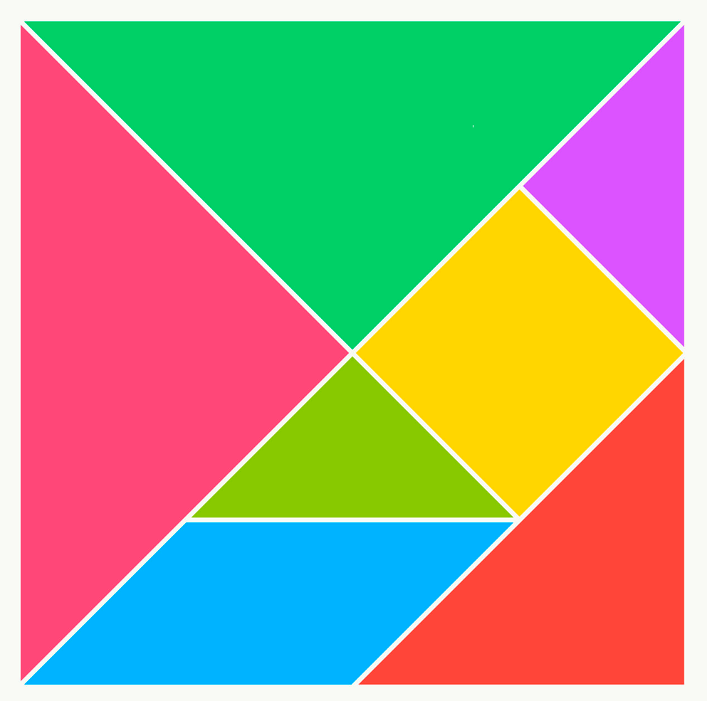





Miércoles, 12 de agosto 2020.

1. Arma las figuras con el tangrama y pégalas en tu cuaderno.



